Министерство сельского хозяйства Российской Федерации

Департамент научно-технологической политики и образования

ФГБУ «Сибирская государственная зональная машиноиспытательная станция»

Протокол испытаний

№ 12-18-2013 (5020103)

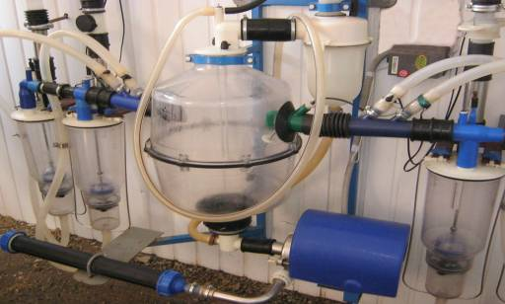

СТАЦИОНАРНАЯ ДОИЛЬНАЯ СТАНЦИЯ СДС-200 НМ

Изготовитель | Адрес
ООО «пкф «Технокомплекс» | 644016, г.Омск,  ул. 9-ый Семиреченский пер., 16

Результаты испытаний (краткие)
Стационарная доильная станция СДС-200 НМ
Назначение |  | Предназначена для машинного доения коров в стойлах, транспортирования выдоенного молока в молочное помещение, измерения выдоенного молока каждым дояром, а также фильтрации
Качество работы:
- степень чистоты молока, группа |  | 1
- бактериальная обсемененность, класс |  | 1
Производительность |  | 86 короводоек за час основного времени
Трудоемкость ежесменного ТО |  | 0,08 чел.-ч
Эксплуатационная надежность |  | Хорошая
Удобство управления |  | Удобно
Безопасность выполнения работ |  | Обеспечена
Описание конструкции машины
Стационарная доильная станция СДС-200 НМ состоит из стальных нержавеющих труб (молокопровода) и ваккуумпровода, установленных над стойлами коровника. Доильные аппараты соединяются с молокопроводом и ваккумпроводом при помощи совмещенных молочно-вакуумных кранов. В помещении молочной смонтирована система первичной обработки молока и система промывки.
Техническая характеристика
Показатели |  |  | Численные значения
Тип машины |  |  | Стационарная
Суммарная установленная мощность электродвигателей, кВт |  |  | 9,1
Максимальное количество коров, обслуживаемых доильной станцией |  |  | 200
Максимальное количество одновременно доящихся коров |  |  | 12
Результаты испытаний
Качество работы | При испытании стационарной доильной станции были получены следующие результаты:  - удельный расход электроэнергии составил  0,08 кВт·ч/короводойку;  - степень чистоты молока – 1 группа;  - бактериальная обсемененность молока – 1 класс
Производительность | Испытания доильной станции проходили в животноводческом помещении ООО «Полтава» при доении 160 голов коров. При работе 4-х дояров и работе каждого дояра 3-мя аппаратами производительность за час сменного времени составила 60 короводоек. Удельный расход электроэнергии – 0,08 кВт·ч/короводойку.  Нарушений технологического процесса не наблюдалось, коэффициент надёжности технологического процесса равен 1
Техническое  обслуживание | В руководстве по эксплуатации достаточно информации о техническом обслуживании машины. Предусмотрено два вида технического обслуживания: ежесменное, периодическое. Трудоемкость ежесменного ТО – 0,08 чел.-ч
Заключение по результатам испытаний
Стационарная доильная станция СДС-200 НМ соответствует требованиям НД по показателям назначения, надёжности и безопасности
Испытания проведены: |  | ФГБУ «Сибирская государственная зональная машиноиспытательная станция» 646811, Омская обл., Таврический р-н, с. Сосновское, ул. Улыбина, 8
Испытания провёл: |  | Скрипа Г.Л.
Источник информации: |  | Протокол испытаний № 12-18-2013 (5020103) от 21 ноября 2013 года

